ЗДРАВСТВУЙТЕ УВАЖАЕМЫЕ РОДИТЕЛИ!!!
ЗДРАВСТВУЙТЕ НАШИ ДОРОГИЕ РЕБЯТКИ!!!
08.05.2020-пятница

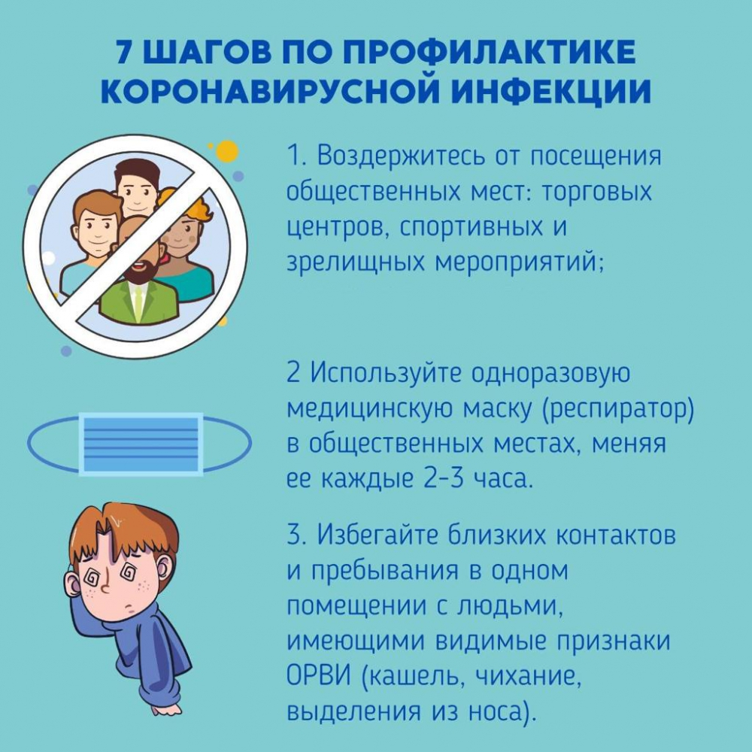
БЕРЕГИТЕ СЕБЯ, СВОИХ БЛИЗКИХ И ДЕТЕЙ!!!

Зарядка для детей Дино - YouTube https://swky.co/pqDOvr

Учимся понимать время по часам Развивающее видео для детей - YouTube https://swky.co/gZmBw6

ПОЗНАВАТЕЛЬНОЕ РАЗВИТИЕ (РЕЧЕВОЕ РАЗВИТИЕ)
Игры и упражнения по развитию речи для детей 6 - 7 лет — https://swky.co/G1vGYK

ВТОРАЯ ПОЛОВИНА ДНЯ

Стихи на 9 мая для школьников трогательные до слез | ВКонтакте https://swky.co/pC3i3W

Бессмертный Полк / День Победы 2017 / 9 Мая - Развивающий мультфильм от Тим Тим ТВ - YouTube https://swky.co/wwAnut

